Міністерство освіти і науки України

Одеський національний політехнічний університет

Інститут комп’ютерних систем

Кафедра інформаційних систем

Лабораторна робота №5

З дисципліни «Операційні системи»

Тема: «Основи використання скриптової мови інтерпретатору оболонки командного рядку»

Виконав:

Ст. гр. АІ-203

Синяков Iгор

Перевірив(-ла):

Блажко О. А.

Дрозд М.О.

Одеса 2021

Мета роботи: придбання навичок автоматизації керування ОС з використанням скриптової мови інтерпретатору оболонки командного рядку.

**Завдання для виконання**:

Завдання 1. Розробіть програму MyOSParam на мові BASH, яка виводить на екран лише окремі дані про параметри поточного стану ОС з віртуальної файлової системи procfs у відповідності із варіантом з таблиці 3.

Програма повинна:

1) отримувати назву параметру з командного рядка;

2) знаходити значення параметру у відповідному файлі

3) виводити на екран значення параметру та опис призначення параметру українською мовою.

|  |  |  |  |  |
| --- | --- | --- | --- | --- |
| Номер команди | Варіант | 1-й параметр | 2-й параметр | Параметр процесору |
| 5 | 1 | Active(anon) | WritebackTmp | siblings |

Таблиця 3

Завдання 2. Розробіть програму на мові BASH, яка виконує дії у відповідності з варіантом, представленим у таблиці 4.

|  |  |  |  |  |
| --- | --- | --- | --- | --- |
| Номер команди | Варіант | Назва файлу-скрипту | Обмеження на довжину назви | Обмеження на зміст  назви |
| 5 | 1 | my_change_directory | Не більше 29 | Не більше 4 цифр підряд |

Таблиця 4

Для всіх варіантів передбачається наступний опис кроків алгоритму роботи програми:

1) запропонувати ввести назву об’єкту, використовуючи українське запрошення;

2) перевірити присутність об’єкту (для команд видалення або зміни) або відсутність об’єкту (для команд створення) з такою назвою у файловій підсистемі, використовуючи відповідні команди та файли;

3) якщо об’єкт відсутній (для команд видалення або зміни) або присутній (для команд створення), тоді вивести на екран відповідне повідомлення про помилку та завершити роботу програми;

4) якщо назва об’єкту не відповідає вказаному обмеженню, тоді вивести на екран відповідне повідомлення про помилку та завершити роботу програми;

5) якщо назва об’єкту відповідає вказаному обмеженню, виконати відповідну команду.

У кроках алгоритму об’єктом може виступати файл або каталог, в залежності від варіанту завдання.

Для перевірки правильності роботи програми необхідно:

− для команд видалення або зміни - попередньо створити об’єкт, виконати програму, а потім ще раз її виконати, що привести до помилки;

− для команд створення - попередньо видалити об’єкт, виконати програму, а потім ще раз її виконати, що привести до помилки.

Завдання 3 В попередній лабораторній роботі ви створили файл CSV-формату за пунктом 2.2.3

Розробіть програму на мові BASH, яка автоматично:

− читає зміст файлу з урахуванням табличної структури (рядки, стовпчики), використовуючи перенаправлення потоку;

− створює каталог з назвою, співпадаючою з назвою 3-го стовпчика таблиці файлу;

− у створеному каталозі створює файли, назви яких співпадають зі значеннями 3-го стовпчика таблиці файлу.

Виконання завдань:

Завдання 1: Розробіть програму MyOSParam на мові BASH, яка виводить на екран лише окремі дані про параметри поточного стану ОС з віртуальної файлової системи procfs у відповідності із варіантом з таблиці 3.

Програма повинна:

1) отримувати назву параметру з командного рядка;

2) знаходити значення параметру у відповідному файлі

3) виводити на екран значення параметру та опис призначення параметру українською мовою.

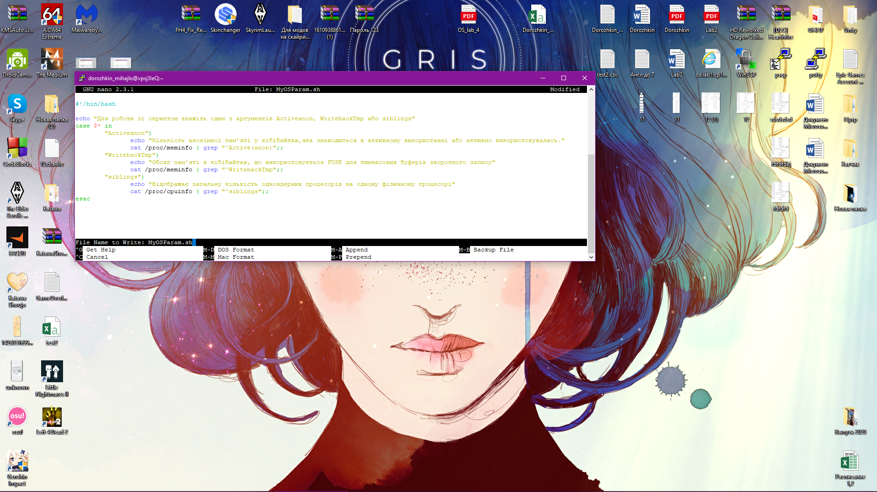

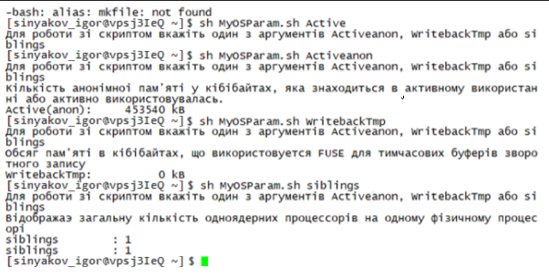

Завдання 2. Розробіть програму на мові BASH, яка виконує дії у відповідності з варіантом, представленим у таблиці 4.

Для всіх варіантів передбачається наступний опис кроків алгоритму роботи програми:

1) запропонувати ввести назву об’єкту, використовуючи українське запрошення;

2) перевірити присутність об’єкту (для команд видалення або зміни) або відсутність об’єкту (для команд створення) з такою назвою у файловій підсистемі, використовуючи відповідні команди та файли;

3) якщо об’єкт відсутній (для команд видалення або зміни) або присутній (для команд створення), тоді вивести на екран відповідне повідомлення про помилку та завершити роботу програми;

4) якщо назва об’єкту не відповідає вказаному обмеженню, тоді вивести на екран відповідне повідомлення про помилку та завершити роботу програми;

5) якщо назва об’єкту відповідає вказаному обмеженню, виконати відповідну команду.

У кроках алгоритму об’єктом може виступати файл або каталог, в залежності від варіанту завдання.

Для перевірки правильності роботи програми необхідно:

− для команд видалення або зміни - попередньо створити об’єкт, виконати програму, а потім ще раз її виконати, що привести до помилки;

− для команд створення - попередньо видалити об’єкт, виконати програму, а потім ще раз її виконати, що привести до помилки.

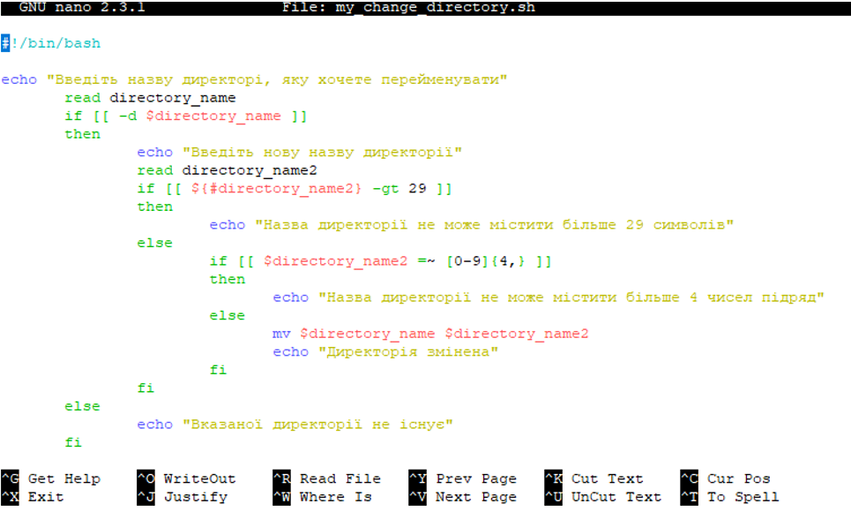

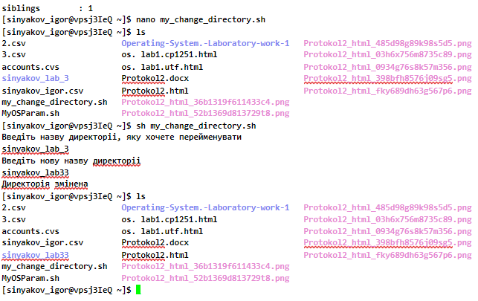

Завдання 3. В попередній лабораторній роботі ви створили файл CSV-формату за пунктом 2.2.3

Розробіть програму на мові BASH, яка автоматично:

− читає зміст файлу з урахуванням табличної структури (рядки, стовпчики), використовуючи перенаправлення потоку;

− створює каталог з назвою, співпадаючою з назвою 3-го стовпчика таблиці файлу;

− у створеному каталозі створює файли, назви яких співпадають зі значеннями 3-го стовпчика таблиці файлу.

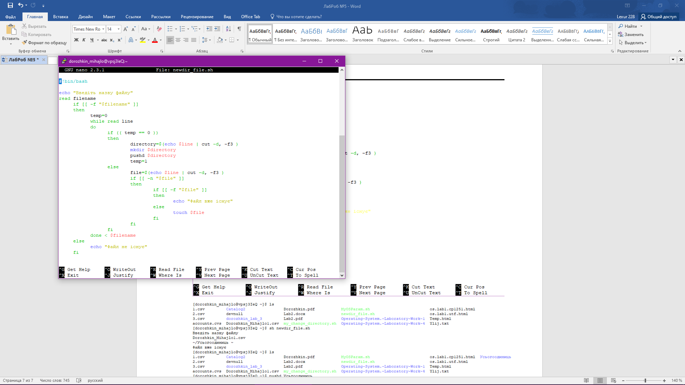

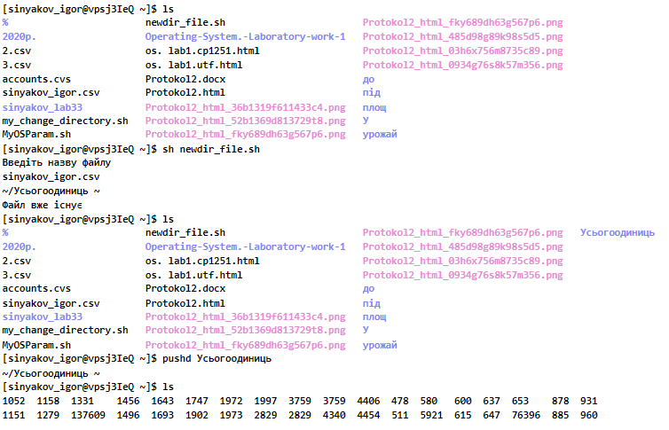

Висновок: Під час виконання лабораторної роботи я навчився автоматизовувати процес використання ОС за допомогою скриптової мови інтерпретатору оболонки командного рядку. Найскладнішим для мене було завдання 3, а саме зрозуміти як вилучити назву 3 колонки для директорії та файлів.